群体赛事和活动
第二十四期
群众体育处 2019年10月14日

四川省第二届全民健身运动会定向比赛
在眉山市顺利举行

10月12日至13日，四川省第二届全民健身运动会定向越野比赛在眉山市东坡湿地公园拉开了帷幕。本次比赛共设3个项目，分别是短距离赛、团队赛、长距离赛，每场比赛分为成年男子组、成年女子组、青年男子组、青年女子组等7个组别。全省各市州23支队伍415名运动员参加比赛。
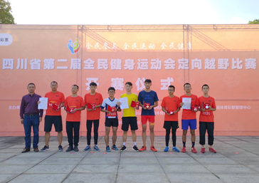
经过2天的角逐，成年男子组冠军为眉山市代表队的李波，成年女子组冠军为眉山市代表队的谭静；青年男子组冠军为彭州中学实验学校的罗砚恒，青年女子组冠军为成都市第七中学的安蓝；小学男子组冠军为成都市友谊小学校的唐栎森，小学女子组冠军为成都市友谊小学校的万馨茜。

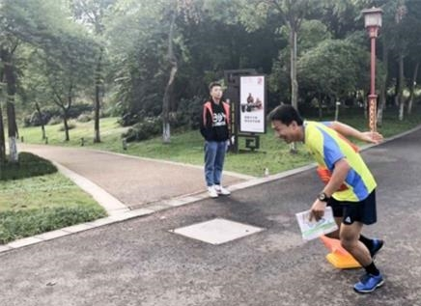
团队赛，眉山市代表队获成年男子组第一，成年女子组冠军为成都体育学院休闲体育系；青年男子组冠军为成都市第七中学，青年女子组冠军为成都市第七中学；小学男子组冠军为成都市友谊小学校；小学女子组冠军为成都市友谊小学校。
至此，本届全民健身运动会定向比赛顺利结束。

